附件3

浙江省“十三五”高校虚拟仿真实验教学
项目申报表

学 校 名 称 | 浙江工业大学之江学院
实 验 教 学 项 目 名 称 | 企业人才招聘虚拟仿真项目
所 属 课 程 名 称 | 人力资源管理
所 属 专 业 代 码 | 120206
实验教学项目负责人姓名 | 周春蕾
实验教学项目负责人电话 | 18806819581
有 效 链 接 网 址 | http://10.248.68.67:8088/simhrm

浙江省教育厅 制

填写说明和要求

1. 以Word文档格式，如实填写各项。
2. 表格文本中的中外文名词第一次出现时，要写清全称和缩写，再次出现时可以使用缩写。
3. 所属专业代码，依据《普通高等学校本科专业目录（2012年）》填写6位代码。
4. 不宜大范围公开或部分群体不宜观看的内容，请特别说明。
5. 表格各栏目可根据内容进行调整。

1.实验教学项目教学服务团队情况
1-1实验教学项目负责人情况
姓 名 |  |  | 周春蕾 | 性别 | 女 |  | 出生年月 |  | 1971年7月
学 历 |  |  | 研究生 | 学位 | 硕士 |  | 电 话
专业技  术职务 |  |  | 讲师 | 行政  职务 |  |  | 手 机 |  | 18806819581
院 系 |  |  | 商学院 |  |  |  | 电子邮箱 |  | zjutzhou@126.com
地 址 |  |  | 浙江省绍兴市柯桥区越州大道958号 |  |  |  | 邮 编 |  | 312030
教学研究情况：
主持的教学研究课题（含课题名称、来源、年限，不超过5项）；
1、人力资源管理精品课程建设，绍兴市，2016.12-2019.12
2、人力资源管理优秀课程建设，浙江工业大学，2008.05-2011.12
3、人力资源管理网络课程建设，浙江工业大学，2006.08-2008.08
4、人力资源管理核心课程建设，浙江工业大学之江学院，2007.12-今
作为第一署名人在国内外公开发行的刊物上发表的教学研究论文（含题目、刊物名称、时间，不超过10项）：
1、案例教学法在人力资源管理教学中的实施与思考[J].现代经济.2010(1)5
获得的教学表彰/奖励（不超过5项）：
1、人力资源管理网络课程获第八届浙江省高校教师教学软件评比三等奖，省高等教育学会/省教育厅
2、优秀论文指导老师

学术研究情况：
近五年来承担的学术研究课题（含课题名称、来源、年限、本人所起作用，不超过5项）；
- 知识型员工组织公平感与工作满意度关系研究----以浙江企业为例，浙江省社科联，2013-2015，主持
- 废旧轮胎橡胶改性保温砂浆关键技术研究，浙江金基置业有限公司，2011.12-2014.08，主持
- 浙江民营企业自主创新能力的影响因素及作用机理研究，浙江省社科联，2009.8-2012.06，主持
- 加快培育我省自主创新能力研究，省哲社科重大招标，2008.5-2009.5，排名第2，主笔
- 中小企业创业基地服务能力形成机理及提升对策研究，省教育厅，2013.10-2015.10，参与
在国内外公开发行刊物上发表的学术论文（含题目、刊物名称、署名次序与时间，不超过5项）：
1、浙江省海宁皮革产业集群转型升级研究，现代经济，1/2，2012.06
2、城市化背景下农村养老问题研究，农村经济与科技，1/2，2019.06
3、心理契约对员工离职意向的影响研究-以 A 公司为例，现代经济，1/2，2013.06
4、浙江民营企业自主创新能力研究，现代经济，1/2，2012.07
5、 Discussions on problems and strategies of human resources management in virtual organization，RESEARCH ON ORGANIZATIONAL INNOVATION-2007 PROCEEDINGS OF INTERNATIONAL CONFERENCE ON ENTERPRISE ENGINEERING AND MANAGEMENT INNOVATION，1/2，2007.05
获得的学术研究表彰/奖励（含奖项名称、授予单位、署名次序、时间，不超过5项）
1-2实验教学项目教学服务团队情况
1-2-1 团队主要成员（含负责人，5人以内）
序号 | 姓名 | 所在单位 |  | 专业技术职务 |  | 行政职务 |  | 承担任务 |  | 备注
1 | 周春蕾 | 浙工大之江学院 |  | 讲师 |  |  |  | 总体规划及  设计 |  | 在线教学指导  人员
2 | 章海鸥 | 浙工大之江学院 |  | 教授 |  |  |  | 教学设计及实施 |  | 在线教学指导  人员
3 | 骆建艳 | 浙工大之江学院 |  | 副教授 |  |  |  | 教学设计 |  | 在线教学指导  人员
4 | 吴佳 | 浙工大之江学院 |  | 实验员 |  |  |  | 系统技术支持 |  | 技术支持人员
5 | 邬伟娥 | 浙工大之江学院 |  | 副教授 |  |  |  | 教学设计及实施 |  | 在线教学指导  人员
1-2-2团队其他成员
序号 | 姓名 | 所在单位 |  | 专业技术职务 |  | 行政职务 |  | 承担任务 |  | 备注
1 | 汪志勤 | 中国计量大学 |  | 副教授 |  |  |  | 系统开发及技术  支持 |  | 技术支持人员
2 | 边继东 | 浙江工业大学 |  | 副教授 |  |  |  | 系统开发及技术  支持 |  | 技术支持人员
3 | 沈乔 | 百威英博销售  有限公司 |  |  |  | HR经理 |  | HR实践支持与  指导 |  | 咨询与指导  人员
项目团队总人数： 8（人）高校人员数量： 7（人）企业人员数量： 1（人）
注：1.教学服务团队成员所在单位需如实填写，可与负责人不在同一单位。
2.教学服务团队须有在线教学服务人员和技术支持人员，请在备注中说明。
2.实验教学项目描述
2-1名称：企业人才招聘虚拟仿真项目
2-2实验目的
人力资源管理的一项重要功能就是要为企业获取合格的人力资源，尤其是在人才竞争日趋激烈的今天，能否吸引并甄选到优秀的人才已经成为企业生存和发展的关键，而这功能是要通过员工招聘来实现的。员工招聘是人力资源进入企业的重要入口，它是企业正常运转的重要保证。
本实验将指导和帮助学生在企业战略规划的指导下，制定相应的招聘计划，寻找合适的人员来填补职位空缺的过程。主要分成三个步骤：1、企业采取多种措施来吸引候选人前来应聘；2、采用特定的方法对候选人进行评价，以选择最合适的人选；3、做出决策，确定入选人员，并开始初始安置、试用、正式录用的过程。
2-3 实验课时
（1）实验所属课程所占课时：32
（2）该实验项目所占课时： 2
2-4实验原理（简要阐述实验原理，并说明核心要素的仿真度）
招聘工作决定了企业能否吸纳到优秀的人力资源，也是对外宣传的一条有效途径，所以招聘工作至关重要。本实验原理主要包括：招聘的金字塔模型、招聘的范围、时间流失数据法（TLD）、各种广告媒体的选择、人才测评的方法、工具......等。
- 金字塔模型
企业准备通过招聘活动吸引多少数量的应聘者。一般企业通过招聘录用的“金字塔”来确定招聘规模。该模型将整个招聘录用过程分为若干个阶段，以每个阶段通过的人数和参加人数的比例来确定招聘的规模。使用这一模型确定招聘规模，取决于两个因素：①企业招聘录用的阶段，阶段越多，规模相应就越大。②各个阶段通过的比例，每一阶段的比例越高，招聘的规模就要越大。
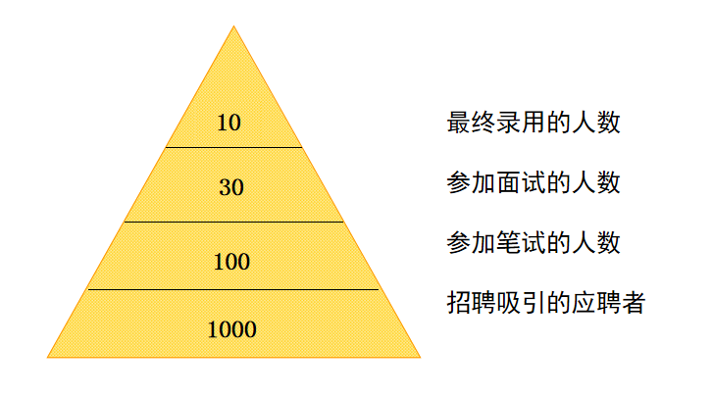
图１ 招聘录用的金字塔模型
- 招聘的范围
企业在多大的地域范围内进行招聘活动，范围越大，招聘效果越大，但招聘成本也越会增加。招聘范围应该适度。确定招聘范围总的原则在与待聘人员直接相关的劳动力市场上进行招聘。需要考虑的主要因素有：①空缺职位的类型；②企业当地劳动力市场状况

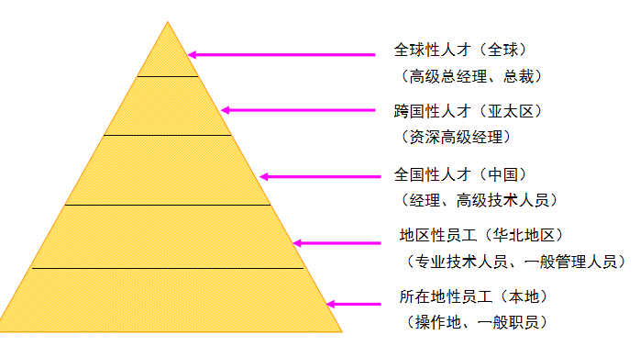
图2 招聘范围示意图

- 时间流失数据法（TLD）
招聘时间选择最常用的方法是时间流失数据法（TLD）。该方法显示了招聘过程中关键决策点的平均时间间隔，通过计算这些时间间隔来确定招聘的时间。运用时需考虑的因素：整个招聘录用的阶段和每个阶段的时间间隔；阶段越多，每个阶段的时间越长，招聘开始的时间就应越早。
- 各种广告媒体的选择
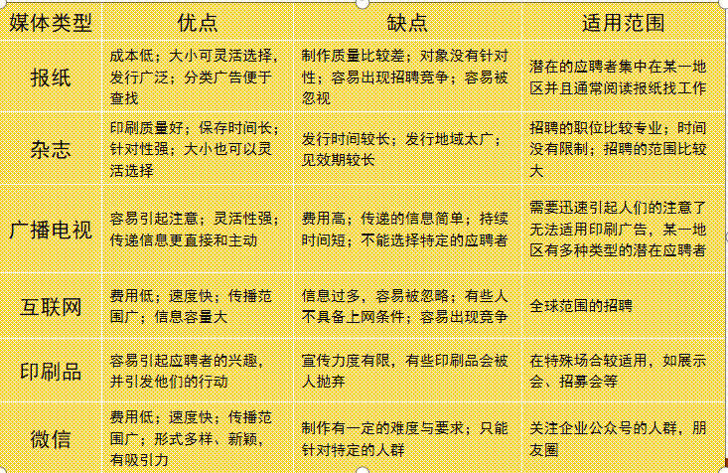
图3 主要广告媒体的比较
知识点：共 15 个
（1）招聘的含义与目标
（2）招聘广告中通常应包含的要素；
（3）招聘广告中应注意的问题。如年龄歧视、性别歧视、学历歧视、谢绝来访等；
（4）如何从招聘需求、企业介绍、职位说明书等资料中抽取撰写招聘广告的要素。
（5）常用的招聘渠道；
（6）不同招聘渠道的适用人群；
（7）不同招聘渠道所需要的费用；
（8）如何阅读简历、简历中应关注的要点；
（9）如何避免光环效应、草叉效应。
（10）人才测评的目的、人才测评实践中出现的问题、人才测评的常用方法
（11）瑞文推理测试、能力倾向测试、情景测试、卡氏测试
（12）面试：面试前的准备工作、如何开始面试、面试中何如观察应征者的行为表现
（13）背景调查的目的、时机、背景
（14）劳动法中关于试用期的规定
（15）如何签定劳动合同、员工报道的相关规定

2-5实验仪器设备（装置或软件等）
- 线上实验需要的人力资源管理虚拟仿真模拟软件
- 虚拟仿真实验教学智能开放式平台
- 人力资源招聘管理数据库
- 学生实验使用的实验室
- 一定数量和配置要求的电脑
- 情景演练需要的材料和场地等
2-6实验材料（或预设参数等）
- 开发工具
Unity3d、3DMax、Maya、Visual Studio、Photoshop等
- 项目品质
单场景模型总数：900000面；贴图分辨率：1024*1024；显示帧率：高于每秒30帧；刷新率：高于30HZ；正常分辨率：1920*1080
- 采用的数据库
SQL Server
- 开发语言
.net
2-7 实验教学方法（举例说明采用的教学方法的使用目的、实施过程与实施效果）
本实验采用线上线下结合的实验教学方法，线上主要采用虚拟情境体验、角色扮演和虚拟实践操作演练等体验式方法；线下主要采用视频学习、案例分析等启发式教学方法。
教学模式 | 教学方法 | 使用目的 | 实施过程 | 实施效果
线上教学 | 情景体验 | 再现企业人才招聘场景，获取学生最佳注意力，提高学习的积极性，引导学生学习企业招聘的全流程。 | 通过情景体现招募、甄选、录用等一系列情境。 | 强化学生的主观感受，使学生进入特定的情境之中，身临其境，加深了学生的情感体验，使其在兴趣中学习相关理论知识。
 | 角色扮演 | 使学生具有较好的职场临场感，学生在实验中担任着招聘专员的角色，提升学生决策的认真度和责任心，学会对决策结果负责的工作态度。 | 在实验中学生可以扮演人力资源专员的角色，听取上司和同事的意见和建议，体现他们的工作内容和工作流程。 | 了解不同层次人力资源管理者在招聘或其他人力资源工作时应具有的工作素质、工作态度、工作内容以及上下级之间的沟通技巧和方法。
 | 实践操作 | 使学生主动参与和亲身实践，提高学生学习的沉浸感，提升学生解决实际问题的能力。 | 异常情况汇报、会议组织及讨论、方案效果反馈等环节采用实践操作方法。 | 提高了学生理论联系实际、独立思考和独立解决问题的能力。
线下教学 | 视频学习 | 使学生了解和掌握虚拟仿真实验的目的、实验内容和实验要求，熟悉实验操作步骤和实验流程。 | 实验开始前，学生从学生端进入，完整观看实验引导视频，对15个实验操作步骤进行了解与掌握。 | 帮助学生快速掌握实验流程，提高了学习效率和学习兴趣。
 | 案例研讨 | 了解不同企业招聘需求下的招聘方式、招聘渠道和招聘流程。 | 本项目提供 了人力资源管理案例库。 | 培养学生审时度势、权衡应变、果断决策能力。

2-8实验方法与步骤要求（学生交互性操作步骤应不少于10步）
- 实验方法描述：
①虚拟仿真操作。在3D建模技术的基础上，实现外形仿真、操作仿真、视觉感受仿真，通过实际操作，使参与者有身临其境的切身体会，让学生处在人才招聘的第一现场，完成招募、甄选、录用三个环节的15项任务。
②在特定案例背景下，各成员根据扮演的对象职责，进行案例探讨、可行性分析、方案制定 、审核确定与实施、反馈与工作总结。
- 学生交互性操作步骤说明：
①用户借助电脑，访问虚拟仿真实验教学智能管理开放平台，使用帐号和密码进行登录。
②撰写招聘广告：学生需要学会如何从公司相关资料中（招聘需求、企业介绍、职位说明书等资料中）获取撰写招聘广告的要素，通过分析和提炼，加上创造性地发挥，学生要完成一份优秀的招聘广告。
③点资料库，选择公司制度、培训资料及案例中的招聘选拔部分，仔细阅读
④找出招聘广告中出现的问题，并知道它对招聘效果的影响
⑤掌握在报纸中安排招聘广告的版面大小、位置等，知道如何利用招聘广告考察应征者
⑥学习：“美孚公司校园招聘案例”、学习“宝洁公司校园招聘案例”了解常见的招聘渠道所适用的招聘范围。
⑦学习“沃尔玛公司员工管理案例”、“ATG公司内部雇员推荐制度案例”，根据所掌握的知识选择招聘渠道。
⑧学习如何阅读简历，学会如何从这些简历中筛选出合适的人员。
⑨学习人才测评的目、实践中出现的问题及常用的测试方法、工具。
⑩根据要求，完成瑞文推理测试、能力倾向测试、情景测试、卡氏测试，加深对人才测评的认识。
⑪学习如何准备面试问题，什么是STAR原则，什么是关键纬度原则，掌握面试前要做哪些准备工作，学会如何进行面试。
⑫完成面试任务。
⑬了解背景调查的目的、途径、时机，通过情景模拟，了解常用的调查方法和技巧，做好背景调查任务。
⑭学习使用人力资源管理软件，将收到的简历录入人力资源管理软件中
⑮了解劳动法中关于试用期的规定，员工报道的相关规定，学习如何签订劳动合同通过本案例中的实际情况，完成新员工报道的过程。
虚拟仿真实验操作结束，所有的上述任务出现在“已完成任务”列表中。
2-9实验结果与结论要求
- 是否记录每步实验结果：是 否
- 实验结果与结论要求：实验报告 心得体会 其他
- 其他描述：

2-10考核要求
企业人才招聘虚拟仿真实验采用“线上考核+线下考核”、“过程+结果考核”相结合的全面考核。
其中线上考核占80%。线下考核占20%。

2-11面向学生要求
- 专业与年级要求
工商管理、市场营销、财务管理、工程管理三年级或四年级学生。

- 基本知识和能力要求
要求学生在进行企业人才招聘虚拟仿真实验之前已经完成了基础知识的学习，如管理学、微观宏观经济学、财务管理、会计学 、市场营销、公共关系学，并同时正在学习人力资源管理这门课程。
2-12实验项目应用及共享情况
- 本校上线时间 ：2015年9月
- 已服务过的本校学生人数：约1200人。
- 是否纳入到教学计划： 是 否
(勾选“是”，请附所属课程教学大纲）
序号 | 章节或知识模块 | 教学内容 | 学时分配 | 能力培养  教学要求 | 素质培养  教学要求
1 | 第一章  人力资源管理概论 | 人力资源及其特征  人力资源管理职能  人力资源管理的演进  人力资本理论  中国人力资源特点 | 4 | 培养学生能够结合具体情况分析人力资源管理难点和重点的能力 | 通过学习中国人力资源特点的知识，了解中国和发达国家的差距，提升学生的社会责任感
２ | 第二章  职位分析和胜任素质模型 | 工作分析概念  工作分析的程序  工作分析的方法  工作设计 | 4 | 通过学习，具备为企业人力资源管理特定岗位制定工作说明书的能力 | 通过工作说明书的制定，掌握人力资源管理者的素质要求，并注重培养
３ | 第三章  人力资源规划 | 人力资源规划概念  人力资源规划的程序  人力资源规划的方法  人力资源管理实践对规划的响应 | 2 | 通过学习，具备人力资源供需状况的定性和定量分析能力 | 要求学生能够在制定规划时具有创新精神和开拓视野
４ | 第四章  招聘管理 | 招聘基本原理和概念  招聘的程序  招募策略设计  测评和选拔方法  招聘评估 | 4 | 通过学习，具备制定招聘流程的能力 | 要求学生在学习中理解人力资源管理者作为面试官具备的素质，并能有效提升它
５ | 第五章  员工培训 | 培训需求分析  培训设计  培训的组织与实施  培训的考核与评估 | 2 | 通过学习，具备制定培训计划书的能力 | 要求学生在培训需求分析中具备战略视野
６ | 第六章  绩效管理 | 绩效管理概念  绩效管理体系建设  绩效评估常用方法  绩效反馈与管理 | 5 | 通过这章的学习，初步具备构建企业绩效管理体系的能力 | 在本章的学习中，使学生锻炼全面考虑问题的素质，以及有效绩效沟通的素质
７ | 第七章  薪酬管理 | 薪酬管理概念  基本薪酬制度设计  激励工资制度设计  津贴制度设计  福利制度设计 | 5 | 通过薪酬管理内容的学习，初步具备为企业设计薪酬制度的能力 | 在薪酬管理内容学习中，使学生了解薪酬的战略作用，使他们具有社会责任感
８ | 第八章  职业生涯管理 | 职业生涯概念  职业选择理论  职业生涯阶段理论  个人职业生涯设计  组织职业生涯管理 | 2 | 通过学习，初步具备为企业制定职业生涯管理制度的能力 | 培养学生具有远大抱负，并对自身的职业生涯发展具有开阔的视野
９ | 第九章  员工关系管理 | 员工关系概述  劳资关系  劳动保护 | 2 | 通过学习，初步具备在企业内部建立集体协商机制的能力 | 通过对劳动关系管理的学习，了解劳动关系与经济社会稳定的关系，使学生具备社会责任感

- 是否面向社会提供服务：是 否
- 社会开放时间 ： ，已服务人数:

3.实验教学项目相关网络及安全要求描述
3-1有效链接网址：
http://10.248.68.67:8088/simhrm
3-2网络条件要求
（1）说明客户端到服务器的带宽要求（需提供测试带宽服务）
要求带宽20Mb/s以上。
（2）说明能够支持的同时在线人数（需提供在线排队提示服务）
可同时满足200个终端的服务要求。
3-3用户操作系统要求（如Windows、Unix、IOS、Android等）
（1）计算机操作系统和版本要求：仿真程序客户端操作系统采用windows7及以上版本；管理平台服务器操作系统采用windows7及以上版本。
（2）其他计算终端操作系统和版本要求：无
（3）支持移动端：是 否
3-4用户非操作系统软件配置要求（如浏览器、特定软件等）
IE8以上、谷歌、火狐、360等主流浏览器，上述浏览器需支持下载服务。
需要特定插件 是 否
（勾选“是”，请填写）插件名称 插件容量
下载链接
（2）其他计算终端非操作系统软件配置要求（需说明是否可提供相关软件下载服务）：无
3-5用户硬件配置要求（如主频、内存、显存、存储容量等）
（1）计算机硬件配置要求
CPU:i5 3.20GHZ
内存：4GB以上
显卡：2GB显存以上
硬盘：50G以上
（2）其他计算终端硬件配置要求：无
3-6用户特殊外置硬件要求（如可穿戴设备等）
（1）计算机特殊外置硬件要求：无
（2）其他计算终端特殊外置硬件要求：专业图形工作站（专业图形显卡，Q4000以上）、数据线、信号线、电源线、支架等
3-7 网络安全
- 项目系统是否完成国家信息安全等级保护 是 否
（勾选“是”，请填写） 级
4.实验教学项目技术架构及主要研发技术
指标 |  | 内容
系统架构图及简要说明 |  | 应用层、展示层、数据层、运行环境
实验教学项目 | 开发技术 | VR AR MR 3D仿真 二维动画HTML5  其他
 | 开发工具 | Unity3D 3D Studio Max MayaZBrush SketchUp  Adobe FlashUnreal Development Kit  Animate CCBlender Visual Studio  其他
 | 运行环境 | 服务器  CPU 四 核、内存 8 GB、磁盘1024 GB、  显存 4 GB、GPU型号NVIDAGeForceGTX970  操作系统  Windows Server Linux 其他 具体版本  数据库  Mysql SQL Server Oracle  其他  备注说明 （需要其他硬件设备或服务器数量多于1台时请说明）
 | 项目品质（如：单场景模型总面数、贴图分辨率、每帧渲染次数、动作反馈时间、显示刷新率、分辨率等） | 单场景模型总面数：900000面、贴图分辨率1024*1024、显示帧率:高于每秒30帧、显示刷新率:高于30HZ、分辨率:1920*1080

5.实验教学项目特色
（体现虚拟仿真实验教学项目建设的必要性及先进性、教学方式方法、评价体系及对传统教学的延伸与拓展等方面的特色情况介绍。）
- 实验方案设计思路：实验方案设计思路突破真实企业人才招聘的局限性及现实场景限制，实现多场景的任务处理能力和上下级沟通能力。
- 教学方法创新：教学方法采用线上体验式和线下启发式教学相结合，开启了虚拟仿真实验教学“场景化+探究式”的实验教学新模式。
- 评价体系创新：采用“线上考核+线下考核”、“过程考核+结果考核”相结合的全面考核，构建了全过程、多元化的评价考核体系。
- 对传统教学的延伸与拓展:虚拟仿真情景体现及大量数据库支撑是对传统人力资源管理教学内容和方法上的延伸与拓展。
6.实验教学项目持续建设服务计划
（本实验教学项目今后5年继续向高校和社会开放服务计划及预计服务人数）
- 项目持续建设与服务计划：
①建设并更新丰富的资源数据库项目（2020-2025）；
②建设更细化的虚拟仿真实验教学智能管理开放式平台（2020-2025）；
③建设更智能化的人力资源招聘管理虚拟仿真系统（2020-2025）。
- 面向高校的教学推广应用计划：①通过开展课程或者项目间研讨推广；②通过开展校级合作来推广；③通过参加各类竞赛或者承办各种活动来推广。
（3）面向社会的推广应用计划：①利用当地平台进行社会推广②利用全国平台进行社会推广。
7.知识产权
软件著作权登记情况
软件著作权登记情况 | 已登记 未登记
完成软件著作权登记的，需填写以下内容
软件名称
是否与项目名称一致 | 是 否
著作权人
权利范围
登记号
8.诚信承诺
本人承诺：所申报的实验教学设计具有原创性，项目所属学校对本实验项目内容（包括但不限于实验软件、操作系统、教学视频、教学课件、辅助参考资料、实验操作手册、实验案例、测验试题、实验报告、答疑、网页宣传图片文字等组成本实验项目的一切资源）享有著作权，保证所申报的项目或其任何一部分均不会侵犯任何第三方的合法权益。
本人已认真填写、检查申报材料，保证内容真实、准确、有效。
实验教学项目负责人（签字）：

年 月 日
9.附件材料清单
1.政治审查意见（必须提供）
（本校党委须对项目团队成员情况进行审查，并对项目内容的政治导向进行把关，确保项目正确的政治方向、价值取向。须由学校党委盖章。无统一格式要求。）

2.校外评价意见（可选提供）
（评价意见作为项目有关学术水平、项目质量、应用效果等某一方面的佐证性材料或补充材料，可由项目应用高校或社会应用机构等出具。评价意见须经相关单位盖章，以1份为宜，不得超过２份。无统一格式要求。）

10申报学校承诺意见
本学校已按照申报要求对申报的虚拟仿真实验教学项目在校内进行公示，并审核实验教学项目的内容符合申报要求和注意事项、符合相关法律法规和教学纪律要求等。经评审评价，现择优申报。
本虚拟仿真实验教学项目如果被认定为“浙江省虚拟仿真实验教学项目”，学校将严格贯彻省教育厅的要求，承诺将监督和保障该实验教学项目面向高校和社会开放，并提供教学服务不少于5年，支持和监督教学服务团队对实验教学项目进行持续改进完善和服务。

（其他需要说明的意见。）

主管校领导（签字）：
（学校公章）
年 月 日

